# Guión RIP

**Alumnos: Tundidor Calvo, Domingo 71045732C. Vicente Sánchez, Natalia 70918190J**

**Fecha: 22-3-2023**

**Duración estimada de la práctica: 1 sesiones de 2h.**

## Cómo realizar un buen informe

* Al ir realizando todas las actividades que se proponen se han de documentar todos los pasos, adjuntando las órdenes (comandos o actividades) realizadas junto con las capturas de pantalla de su ejecución, explicando siempre la salida obtenida. No es suficiente con una captura de pantalla sin texto que acompañe a la imagen y lo contrario tampoco; es decir, adjuntar la orden (o comando) sin aportar prueba alguna de que se ejecutó realmente y sin una interpretación de la salida o resultado obtenido.
* En el informe se ha demostrar que se han realizado y entendido todas las actividades propuestas.
* En la entrega de la práctica se han de adjuntar todos los ficheros auxiliares que hayan sido utilizados y que no se incluyan en el informe. Por ejemplo: el escenario final obtenido, los ficheros de capturas del tráfico de red, scripts realizados para automatizar tareas, etc.
* **Contestar en color verde para diferenciar claramente las respuestas del enunciado.**

## Comprobando la configuración

En el fichero *RIPOSPF-03.zip* está definida una red como la que se muestra en la Figura 1. Descomprime el fichero en la carpeta correspondiente de GNS3.

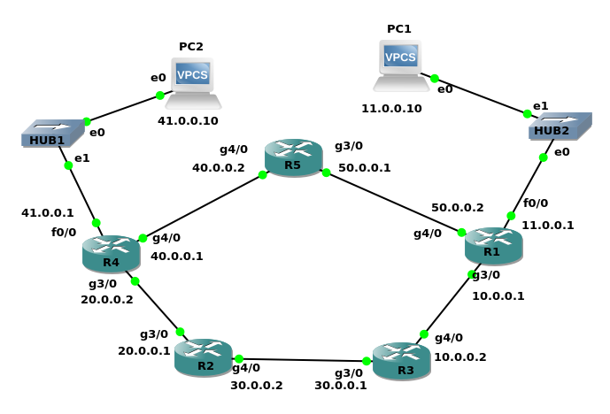

Figura 1: Escenario RIP y OSPF.

Arranca todas las máquinas y abre una consola con cada una de ellas. Los equipos PC2 y PC1 tienen rutas por defecto a R4 y R1 respectivamente. Compruébalo con la orden show o show ip (Incluye aquí esa información).

**RESPUESTA**

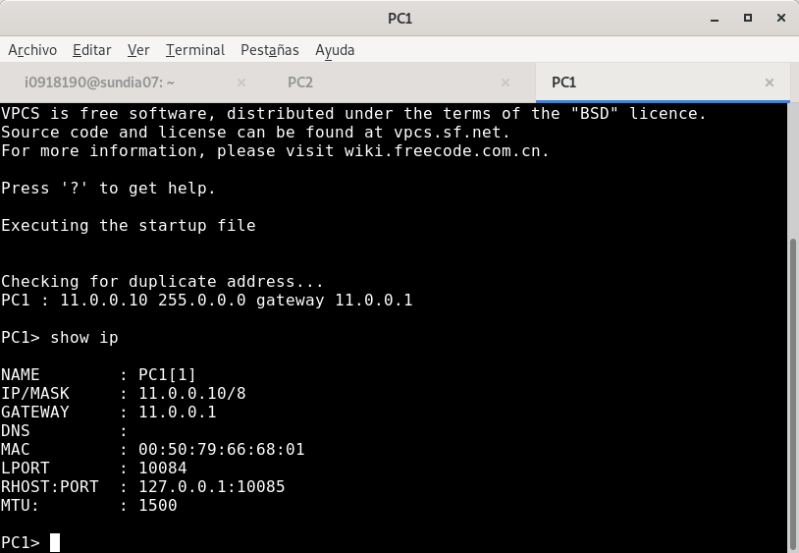

**La ruta por defecto (gateway) para PC1 es el router R1 a través de su interfaz f0/0 con IP: 11.0.0.1.**

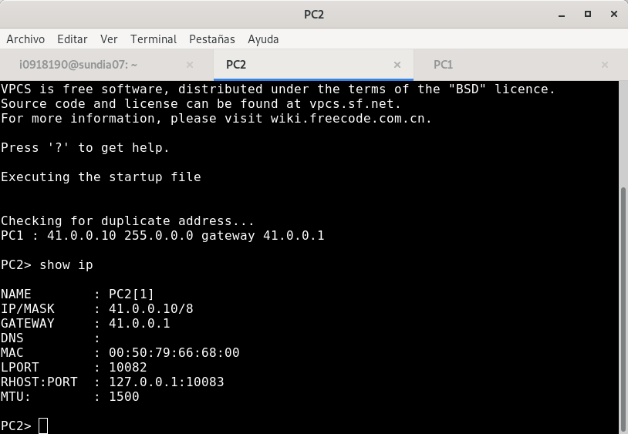

**La ruta por defecto (gateway) para PC2 es el router R4 a través de su interfaz f0/0 con IP: 41.0.0.1.**

Los *routers* no tienen configurada ninguna ruta, salvo la de las subredes a las que están directamente conectados. Compruébalo con la orden *show ip route* (Incluye aquí esa información).

**RESPUESTA**

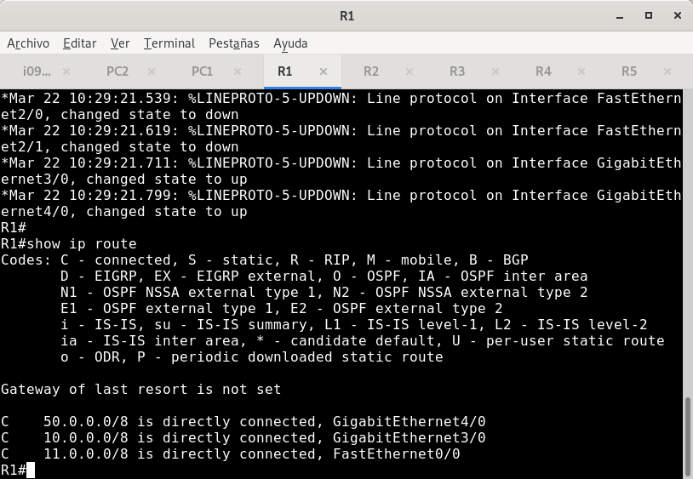

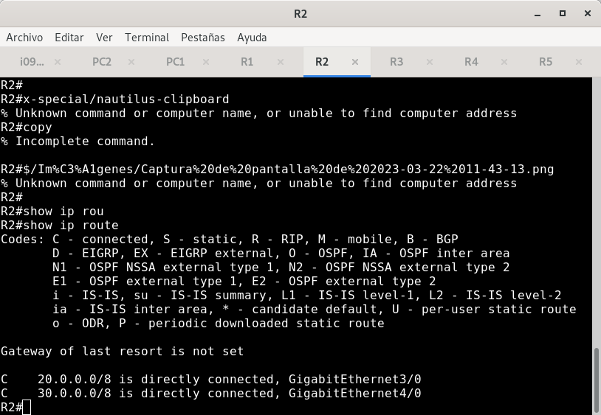

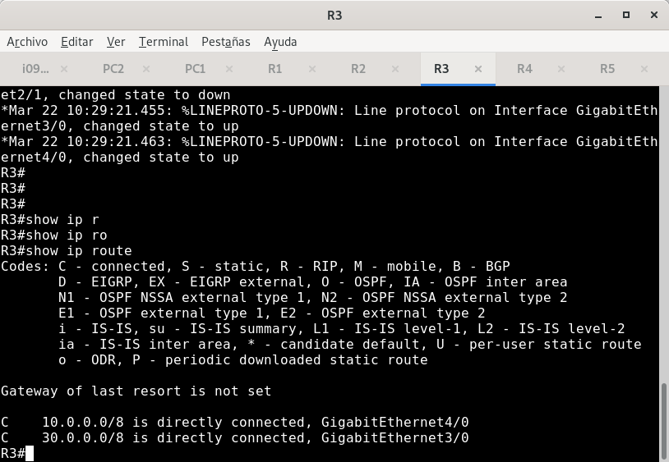

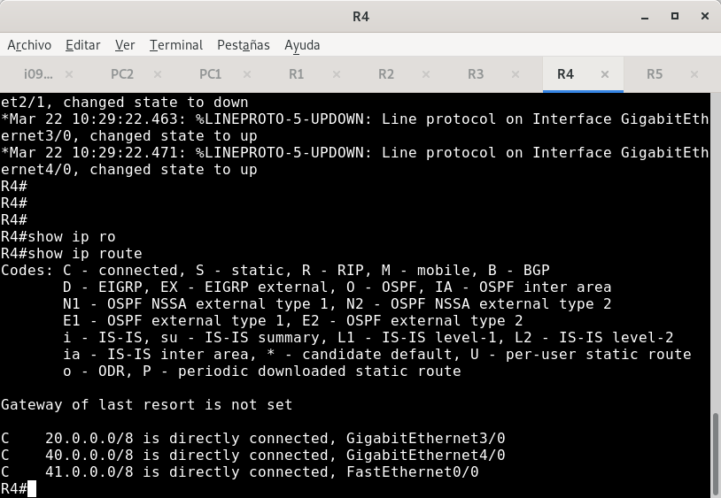

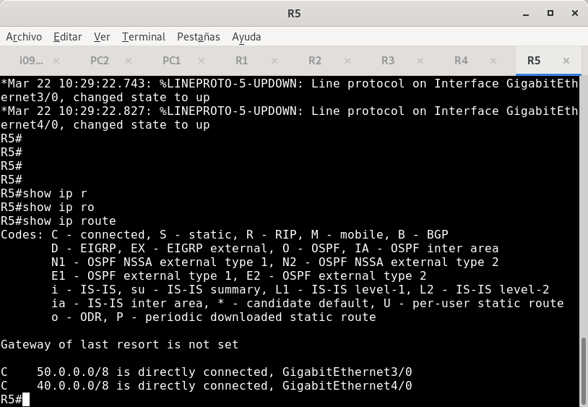

**Como vemos en las imágenes, hemos mostrado la tabla de rutas de cada router y únicamente están configurados con su entrega directa. Por ejemplo, el router R5 tiene entrega directa desde sus dos interfaces a las redes 50.0.0.0/8 y 40.0.0.0/8:**

**C 50.0.0.0/8 is directly connected, GigabitEthernet3/0**

**C 40.0.0.0/8 is directly connected, GigabitEthernet4/0**

En los siguientes apartados se configurará RIP en los *routers* para que las tablas de encaminamiento permitan alcanzar cualquier punto de la red.

## Arrancando RIP en el primer router

Para observar los mensajes que envía R4 cuando se activa RIP, arranca *wireshark* en todos los enlaces de R4. A continuación, configura RIP en R4 para que exporte las rutas de las tres redes a las que está conectado.

config t

router rip

version 2

network 20.0.0.0

network 40.0.0.0

network 41.0.0.0

no auto-summary

exit

exit

wr

Activa la depuración de los mensajes rip: debug ip rip.

Espera un minuto aproximadamente e interrumpe las capturas. Fíltralas por rip y guárdalas (*File/Sport Specified Packets*…) con un nombre significativo. Estas capturas y todas las que realices hasta completar el guion hay que adjuntarlas al informe y quedan para vuestro estudio.

Interfaz f0/0:

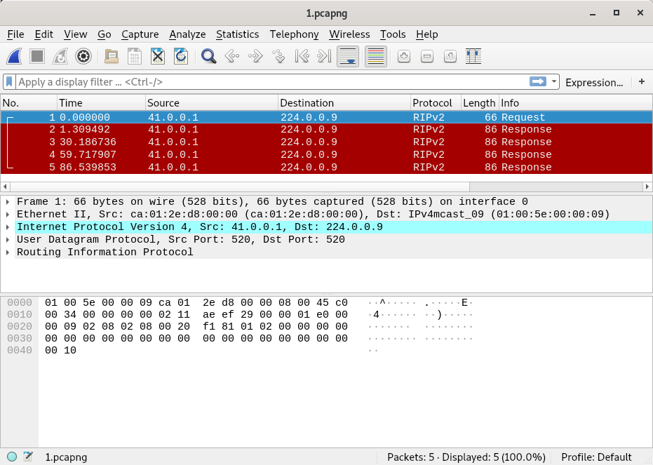

Interfaz g4/0:

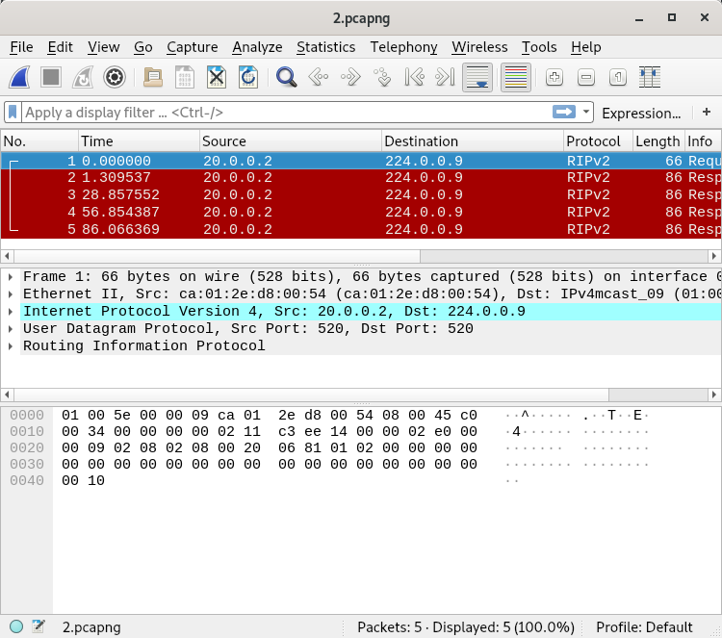

Interfaz g3/0:

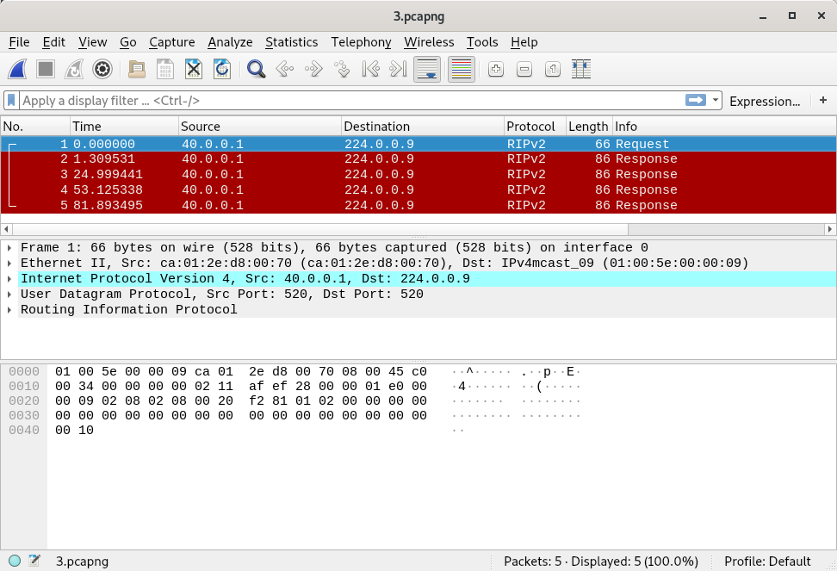

Interrumpe también los mensajes de depuración: no debug ip rip.

1. Analiza el comportamiento de R4 estudiando las capturas del tráfico y los mensajes de depuración para responder a las siguientes preguntas:
2. Observa los mensajes REQUEST que se envían al arrancar *RIP* en R4 y analiza su contenido. ¿Son iguales en todas las interfaces? ¿Para qué se utilizan? ¿Qué rutas viajan en estos mensajes? ¿Quién responde a estos mensajes?

**RESPUESTA**

**Mensaje de f0/0:**

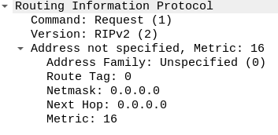

**Mensaje de g4/0:**

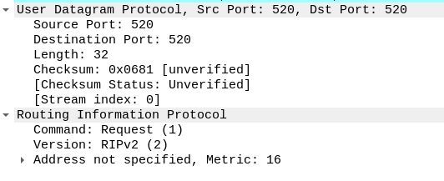

**Mensaje de g3/0:**

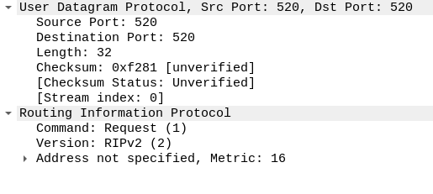

**Como podemos observar en las 3 imágenes anteriores, al tratarse de mensajes RIP se solicitud (REQUEST) todas las interfaces presentan el mismo destino 224.0.0.9 y mismo número de comando (1, el asignado a este tipo de órdenes en RIP). El contenido de este mensaje es el mismo puesto que está propagando su suscripción al protocolo RIP para que los routers vecinos tengan constancia de ello y envíen sus tablas de rutas, en este caso al no haber ningún router más suscrito, no recibirá nada.**

**En el protocolo, la IP se corresponde con la dirección MAC 01:00:5E:00:00:09. De forma que la tarjeta de red del router escuchará las tramas dirigidas a esta MAC:**



**Estos mensajes se utilizan para cuando se comienza a ejecutar el protocolo RIP por multicast, como ocurre en este caso y en situaciones de diagnóstico.**

**La métrica para todos es 16. Representa un coste infinito, es decir, un destino inalcanzable. Además la familia de direcciones es 0.**

**El ttl es de 2 debido a una interacción con los routers cisco. Para evitar problemas a la hora de que lleguen los paquetes se incluye un ttl de 2.**



**Deberían responder los routers suscritos a RIP. En este caso, nadie al no haber ninguno suscrito.**

1. Observa los mensajes RESPONSE que envía R4 periódicamente a través de cada una de sus interfaces. ¿Son iguales en todas las interfaces? ¿Qué rutas viajan en estos mensajes?

**RESPUESTA**

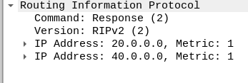

**Estamos ante mensajes RESPONSE de tipo actualización periódica. De forma que el timer periódico expira y R4 se ve forzado a enviar a sus router vecinos un mensaje de tipo RESPONSE.**

**El contenido de cada una es distinto ya que la dirección a la que va dirigido difiere en función de la interfaz del router, estas rutas son las redes de sus respectivas interfaces. Para el ejemplo que tenemos en la parte superior, cuando se envía un mensaje multicast desde la interfaz f0/0, el contenido se dirige a sus routers vecinos (por ello aparece indicados la red a la que pertenece R2, 20.0.0.0 y la red a la que pertenece R5, 40.0.0.0).**

1. ¿Debería haber aprendido alguna ruta R4? Compruébalo consultando la tabla de encaminamiento mediante la orden show ip route.

**RESPUESTA**

**Ejecutando show ip route en el router R4:**

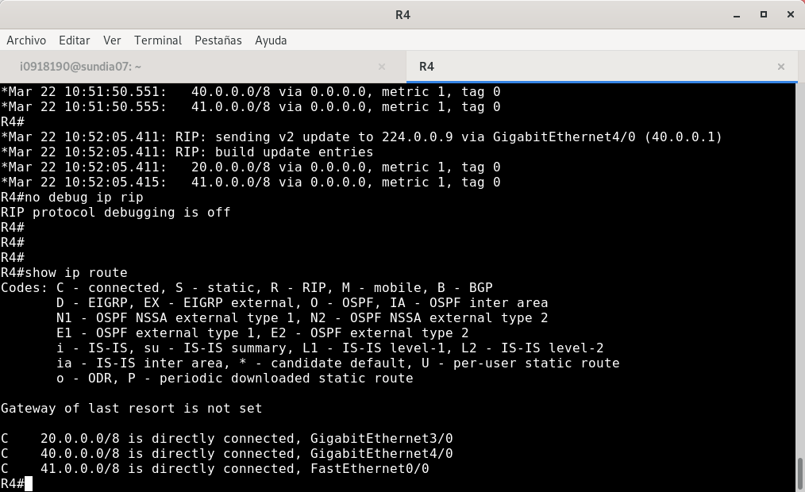

**No, puesto que nadie le ha respondido, ya que nadie está suscrito al grupo RIP y es él el único que genera mensajes RESPONSE.**

1. Ejecuta en R4 la orden show ip protocols. ¿Qué información nos facilita? Adjunta y comenta la salida obtenida.

**RESPUESTA**

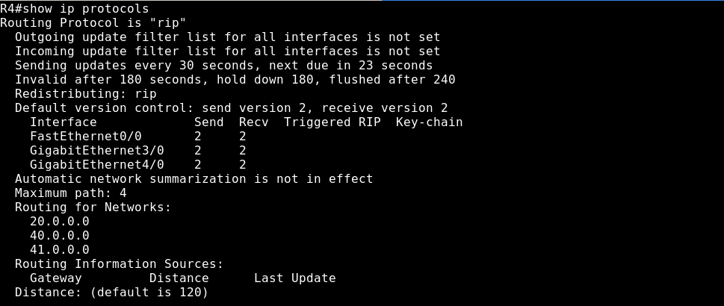

**El protocolo de encaminamiento que se muestra es RIP, versión v2. *“Default version control: send version 2, receive version 2”***

**Los mensajes RESPONSE de actualización se mandan cada 30 segundos y en ese momento de la captura se puede ver que quedan 23 segundos para el siguiente mensaje. Los mensajes permanecerán en la tabla hasta 240 segundos si no se recibe nada. Además, las respuestas se consideran inválidas después de 180 segundos.**

**También muestra las interfaces que se encuentran activas y los mensajes enviados y recibidos. Por ejemplo, para su interfaz f0/0 se han enviado 2 y se han recibido 2.**

1. ¿Para qué sirve la orden *passive-interface <interface>*? ¿Sería útil configurar en R4 alguna de sus interfaces de este modo? Incluye aquí la orden.

**RESPUESTA**

**El comando nos indica las interfaces por las que NO se distribuirán rutas. Esto es especialmente útil cuando no queremos mandar vectores de distancia porque no hay ningún router hacia donde va dirigido.**

**En nuestro caso, la interfaz de R4 f0/0 cumple con lo explicado anteriormente. Para la zona que comunica esta interfaz no existen routers por lo que es un candidato perfecto para aplicar la orden. La orden en cuestión sería: *passive-interface fastEthernet0/0* . Previamente se ha tenido que entrar en la configuración de la interfaz correspondiente por medio de *configure terminal* y posteriormente *router rip***

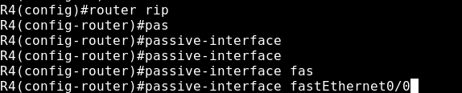

¿En qué otros routers del escenario se podría utilizar esta orden? Úsala cuando configures RIP en ellos.

**RESPUESTA**

**Otro router para ejecutar el comando sería el router R1 por su interfaz f0/0 (*passive-interface fastEthernet0/0*), ya que a través de dicha interfaz no hay routers y no interesa que mande información relativa a sus tablas a través de ella.**

## Arrancado RIP en los routers de la parte inferior

1. Ve configurando y arrancando a continuación RIP en los encaminadores R2, R3 y R1, de uno en uno: primero en R2, luego en R3 y finalmente en R1. Cada vez que configures uno de esos encaminadores realiza las capturas de tráfico que estimes conveniente, estudiándolas junto con los mensajes de depuración y responde a las siguientes cuestiones:
2. Arranque de R2
3. Incluye las órdenes de configuración.

**RESPUESTA**

config t

router rip

version 2

network 20.0.0.0

network 30.0.0.0

no auto-summary

exit

exit

wr

1. Comprueba el envío de mensajes REQUEST. ¿Existe algún mensaje de RESPONSE a esos REQUEST? ¿Por qué?

**RESPUESTA**

**Mensaje REQUEST desde la interfaz g4/0:**

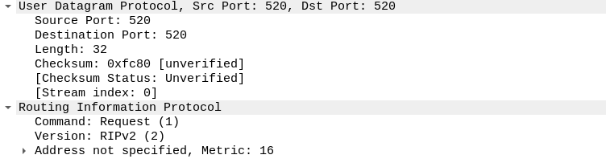

**Mensaje REQUEST desde la interfaz g3/0:**

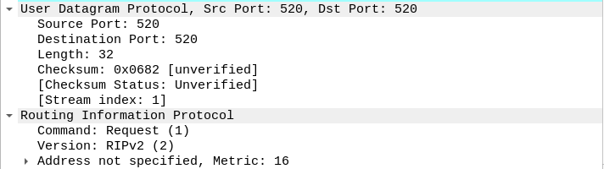

De nuevo los mensajes REQUEST tienen las mismas características que en el caso anterior. Al tratarse de mensajes RIP se solicitud (REQUEST) todas las interfaces presentan el mismo destino 224.0.0.9 y mismo número de comando (1, el asignado a este tipo de órdenes en RIP). El contenido de este mensaje es el mismo puesto que está propagando su suscripción al protocolo RIP para que los routers vecinos tengan constancia de ello y envíen sus tablas de rutas.

La diferencia es que ahora si hay un router suscrito al grupo multicast (el router R4) y en consecuencia si que obtienen una respuesta:

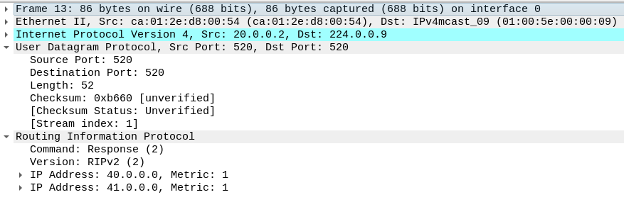

A la interfaz de R2 g3/0 llega la información que R4 envía (las actualizaciones de la tabla de encaminamiento) como RESPONSE. De esta forma, R4 comunica a R2 su conocimiento acerca de sus redes vecinas, en este caso la red 40.0.0.0 y la red 41.0.0.0

1. Comprueba la tabla de encaminamiento del encaminador recién arrancado, así como las tablas de encaminamiento del resto de los encaminadores para ver cómo se van propagando las rutas. Presta especial atención a la métrica de las rutas aprendidas y explica su valor. Explica el proceso de aprendizaje de rutas apoyándote en las capturas realizadas y en los mensajes de depuración.

**RESPUESTA**

**Para R2:**

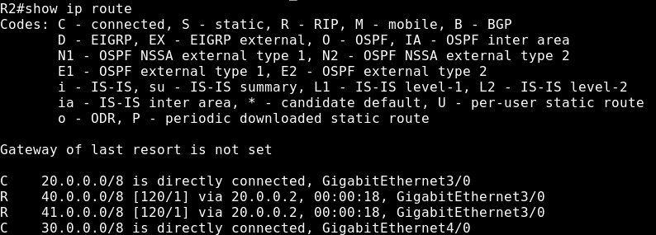

Como podemos observar R2, gracias a los mensajes RESPONSE que recibió por parte de R4 ha aprendido la ruta para 40.0.0.0/8 como para 41.0.0.0/8. Sabemos que son aprendidas porque en la columna de la izquierda aparece una ‘R’ indicando protocolo RIP, junto a las rutas que se han aprendido.

Además, en el tercer parámetro entre corchetes tras la barra “/” aparece el coste o métrica, en este caso 1. También el quinto parámetro es el tiempo que permanecerá la ruta en la tabla, máximo será 180 segundos hasta que se borre.

Por ejemplo, para el destino 40.0.0.0/8 el router de siguiente salto es por 20.0.0.2 a través de la interfaz g3/0.

**Para R4:**

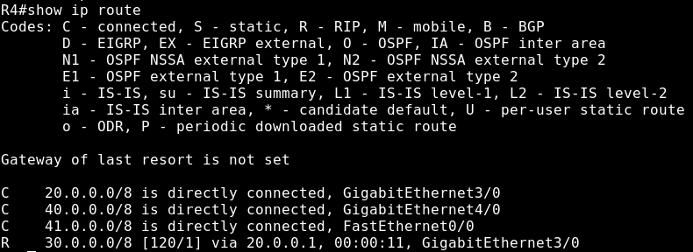

En R4, ha aparecido (respecto a lo tomado en el ejercicio anterior) una nueva entrada que supone el mensaje RESPONSE enviado desde R2. De esta forma, para el destino 30.0.0.0/8 el router de siguiente salto es por 20.0.0.1 a través de la interfaz de R4 g3/0.

Además, en el tercer parámetro entre corchetes tras la barra “/” aparece el coste o métrica, en este caso 1.

En conclusión R2 habilita RIP en las redes 20.0.0.0 y 30.0.0.0 enviando REQUEST para que sus vecinos envíen sus tablas de rutas.

1. Arranque de R3
2. Incluye las órdenes de configuración.

**RESPUESTA**

config t

router rip

version 2

network 10.0.0.0

network 30.0.0.0

no auto-summary

exit

exit

wr

1. Comprueba el envío de mensajes REQUEST. ¿Existe algún mensaje de RESPONSE a esos REQUEST? ¿Por qué?

**RESPUESTA**

**Mensaje REQUEST desde la interfaz g3/0:**

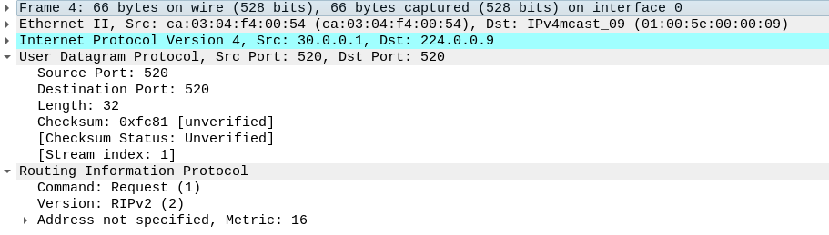

**Mensaje REQUEST desde la interfaz g4/0:**

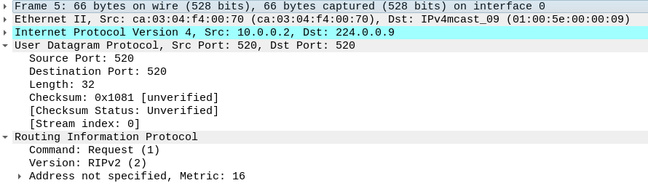

De nuevo los mensajes REQUEST tienen las mismas características que en el caso anterior. Al tratarse de mensajes RIP se solicitud (REQUEST) todas las interfaces presentan el mismo destino 224.0.0.9 y mismo número de comando (1, el asignado a este tipo de órdenes en RIP). El contenido de este mensaje es el mismo puesto que está propagando su suscripción al protocolo RIP para que los routers vecinos tengan constancia de ello y envíen sus tablas de rutas.

Como hay routers suscritos al grupo multicast (el router R4 y R2), obtienen una respuesta:

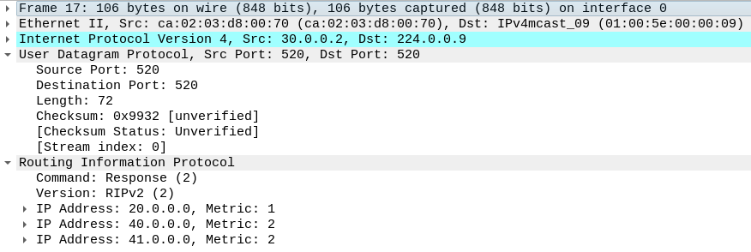

A la interfaz de R3 g3/0 llega la información que R2 envía (las actualizaciones de la tabla de encaminamiento) como RESPONSE. De esta forma, R2 comunica a R3 su conocimiento acerca de sus redes vecinas, en este caso la red 40.0.0.0, la red 41.0.0.0 y la red 20.0.0.0 (cada una con sus costes).

1. Comprueba la tabla de encaminamiento del encaminador recién arrancado, así como las tablas de encaminamiento del resto de los encaminadores para ver cómo se van propagando las rutas. Presta especial atención a la métrica de las rutas aprendidas y explica su valor. Explica el proceso de aprendizaje de rutas apoyándote en las capturas realizadas y en los mensajes de depuración.

**RESPUESTA**

**Para R3:**

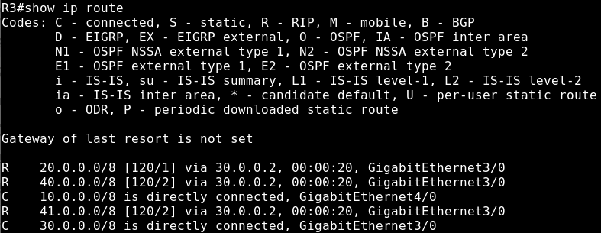

Como podemos observar R3, gracias a los mensajes RESPONSE que recibió por parte de R2 ha aprendido la ruta para 20.0.0.0/8 como para 41.0.0.0/8 y para 40.0.0.0/8. Sabemos que son aprendidas porque en la columna de la izquierda aparece una ‘R’ indicando protocolo RIP, junto a las rutas que se han aprendido.

Además, en el tercer parámetro entre corchetes tras la barra “/” aparece el coste o métrica, en este caso 1 y 2.

Por ejemplo, para el destino 40.0.0.0/8 el router de siguiente salto es por 30.0.0.2 a través de la interfaz g3/0, lo que supone un coste de 2.

**Para R2:**

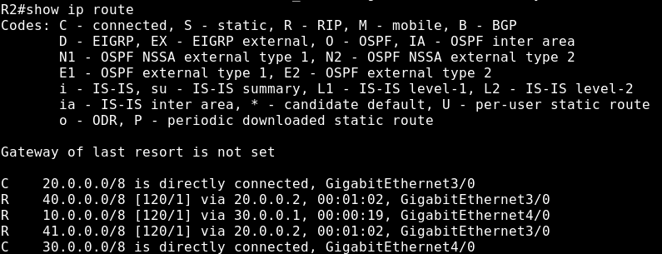

Como podemos observar R2, gracias a los mensajes RESPONSE que recibió por parte de R3 ha aprendido la ruta 10.0.0.0/8. Sabemos que son aprendidas porque en la columna de la izquierda aparece una ‘R’ indicando protocolo RIP, junto a las rutas que se han aprendido.

Además, en el tercer parámetro entre corchetes tras la barra “/” aparece el coste o métrica, en este caso 1.

Por ejemplo, para el destino 41.0.0.0/8 el router de siguiente salto es por 20.0.0.2 a través de la interfaz g3/0, lo que supone un coste de 1.

**Para R4:**

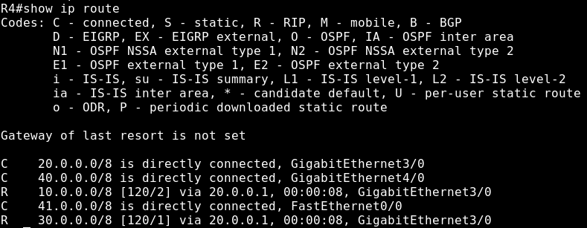

Como podemos observar R4, gracias a los mensajes RESPONSE que recibió por parte de R3 ha aprendido la ruta para 10.0.0.0/8. Sabemos que son aprendidas porque en la columna de la izquierda aparece una ‘R’ indicando protocolo RIP, junto a las rutas que se han aprendido.

Además, en el tercer parámetro entre corchetes tras la barra “/” aparece el coste o métrica, en este caso 1 y 2.

Por ejemplo, para el destino 10.0.0.0/8 el router de siguiente salto es por 20.0.0.1 a través de la interfaz g3/0, lo que supone un coste de 2.

1. Arranque de R1
2. Incluye las órdenes de configuración.

**RESPUESTA**

config t

router rip

version 2

network 50.0.0.0

network 10.0.0.0

network 11.0.0.0

no auto-summary

exit

exit

wr

1. Comprueba el envío de mensajes REQUEST. ¿Existe algún mensaje de RESPONSE a esos REQUEST? ¿Por qué?

**RESPUESTA**

**Mensaje REQUEST desde la interfaz f0/0:**

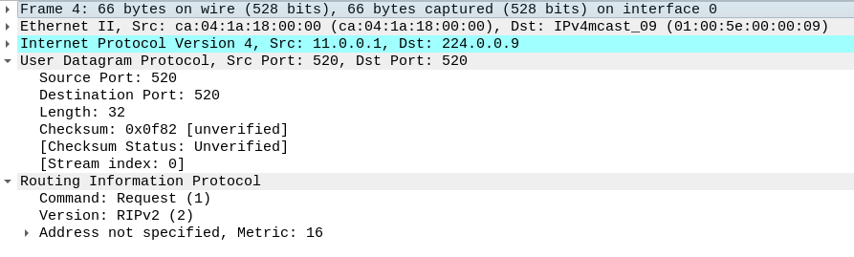

**Mensaje REQUEST desde la interfaz g3/0:**

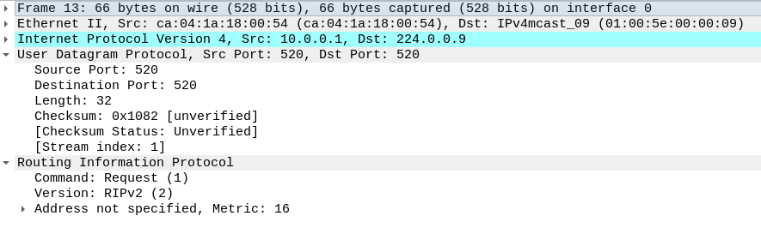

**Mensaje REQUEST desde la interfaz g4/0:**

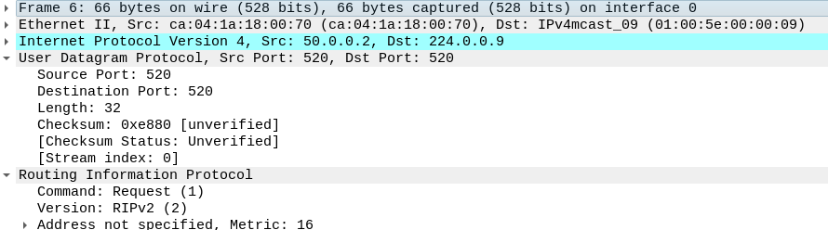

De nuevo los mensajes REQUEST tienen las mismas características que en el caso anterior. Al tratarse de mensajes RIP se solicitud (REQUEST) todas las interfaces presentan el mismo destino 224.0.0.9 y mismo número de comando (1, el asignado a este tipo de órdenes en RIP). El contenido de este mensaje es el mismo puesto que está propagando su suscripción al protocolo RIP para que los routers vecinos tengan constancia de ello y envíen sus tablas de rutas.

Como hay routers suscritos al grupo multicast (el router R4, R2 y R3), obtienen una respuesta:

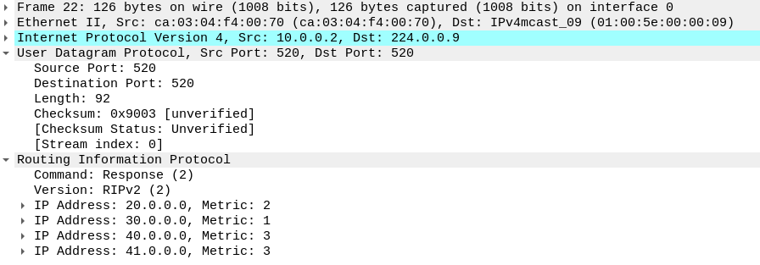

A la interfaz de R1 g3/0 llega la información que R3 envía (las actualizaciones de la tabla de encaminamiento) como RESPONSE. De esta forma, R3 comunica a R1 su conocimiento acerca de sus redes vecinas, en este caso la red 40.0.0.0, la red 41.0.0.0, la red 30.0.0.0 y la red 20.0.0.0 (cada una con sus costes, por ejemplo para esta última a coste 2).

1. Comprueba la tabla de encaminamiento del encaminador recién arrancado, así como las tablas de encaminamiento del resto de los encaminadores para ver cómo se van propagando las rutas. Presta especial atención a la métrica de las rutas aprendidas y explica su valor. Explica el proceso de aprendizaje de rutas apoyándote en las capturas realizadas y en los mensajes de depuración.

**RESPUESTA**

**Para R1:**

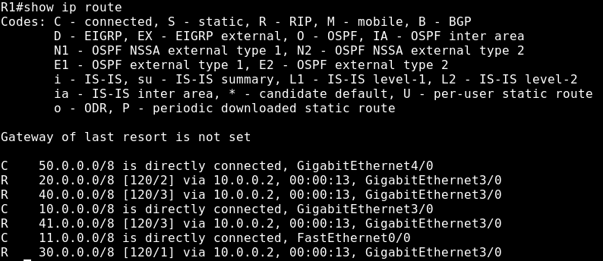

Como podemos observar R1, gracias a los mensajes RESPONSE ha aprendido las rutas 20.0.0.0/8, 40.0.0.0/8, 41.0.0.0/8 y 30.0.0.0/8. Sabemos que son aprendidas porque en la columna de la izquierda aparece una ‘R’ indicando protocolo RIP, junto a las rutas que se han aprendido.

Además, en el tercer parámetro entre corchetes tras la barra “/” aparece el coste o métrica, en este caso 1, 2 y 3.

Por ejemplo, para el destino 41.0.0.0/8 el router de siguiente salto es por 10.0.0.2 a través de la interfaz g3/0.

**Para R2:**

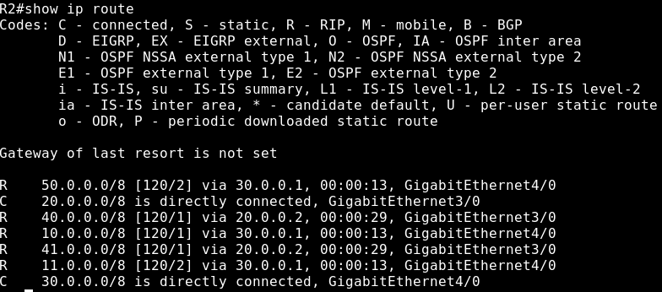

Como podemos observar R2, gracias a los mensajes RESPONSE ha aprendido la ruta 11.0.0.0/8 y la ruta 50.0.0.0/8. Sabemos que son aprendidas porque en la columna de la izquierda aparece una ‘R’ indicando protocolo RIP, junto a las rutas que se han aprendido.

Además, en el tercer parámetro entre corchetes tras la barra “/” aparece el coste o métrica, en este caso 1.

Por ejemplo, para el destino 11.0.0.0/8 el router de siguiente salto es por 30.0.0.1 a través de la interfaz g4/0, lo que supone un coste de 2.

**Para R3:**

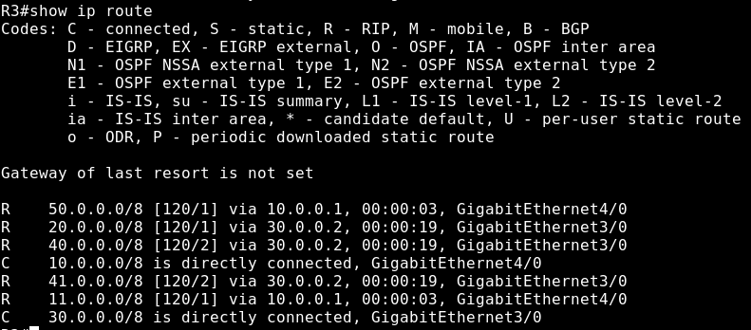

Como podemos observar R3, gracias a los mensajes RESPONSE ha aprendido la ruta para 11.0.0.0/8 como para 50.0.0.0/8. Sabemos que son aprendidas porque en la columna de la izquierda aparece una ‘R’ indicando protocolo RIP, junto a las rutas que se han aprendido.

Además, en el tercer parámetro entre corchetes tras la barra “/” aparece el coste o métrica, en este caso 1 y 2.

Por ejemplo, para el destino 50.0.0.0/8 el router de siguiente salto es por 10.0.0.1 a través de la interfaz g4/0, lo que supone un coste de 1.

**Para R4:**

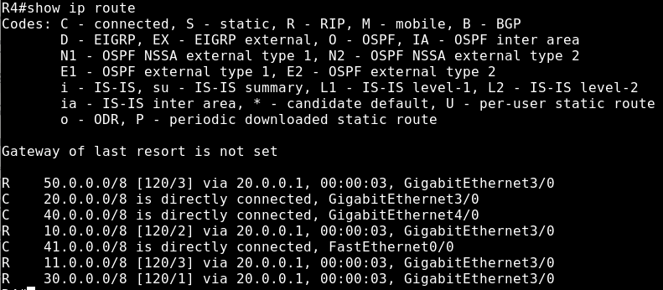

Como podemos observar R4, gracias a los mensajes RESPONSE que recibió por parte de R3 ha aprendido la ruta para 11.0.0.0/8 y la ruta 50.0.0.0/8. Sabemos que son aprendidas porque en la columna de la izquierda aparece una ‘R’ indicando protocolo RIP, junto a las rutas que se han aprendido.

Además, en el tercer parámetro entre corchetes tras la barra “/” aparece el coste o métrica, en este caso 1, 2 y 3.

Por ejemplo, para el destino 10.0.0.0/8 el router de siguiente salto es por 20.0.0.1 a través de la interfaz g3/0, lo que supone un coste de 2.

1. ¿La implementación de RIP que utilizan los routers de Cisco está empleando el mecanismo *Split Horizon* o el mecanismo *Split Horizon + Poison Reverse*? ¿Cómo lo sabes?

**RESPUESTA**

No tiene Poison Reverse porque cuando observamos el contenido de los mensajes RESPONSE, no aparecen con coste infinito las rutas ya aprendidas por la interfaz.

1. Tras haber arrancado RIP en los encaminadores R4, R2, R3 y R1, PC2 y PC1 deberían tener conectividad IP. Compruébalo con las órdenes *ping* y *trace* (incluye aquí su salida).

**RESPUESTA**

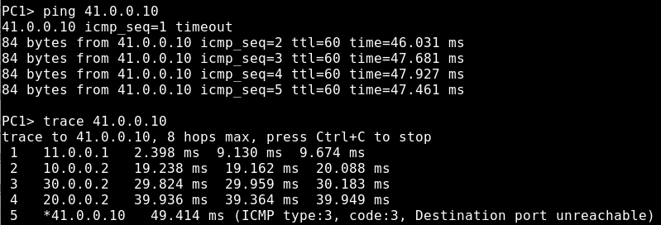

Realizando un ping desde PC1 hasta PC2 y un trace posteriormente desde PC1 a PC2. De los cinco paquetes enviados, tan solo uno ha sufrido un timeout (no ha obtenido respuesta). Los otros cuatro llegan a PC2.

Con trace podemos ver las interfaces por las que va pasando el mensaje enviado desde PC1. Como podemos observar llega hasta la interfaz f0/0 de R1. Posteriormente llega hasta R3 a través de g4/0 con IP=10.0.0.2. De R3 pasa a R2, router al que llega por su interfaz g4/0 con IP=30.0.0.2. R4 recibe el mensaje por su interfaz g3/0 con IP=20.0.0.2 y por último, llega al destino PC2 con IP=41.0.0.10.

Si probamos en el orden inverso vemos como sucede algo similar:

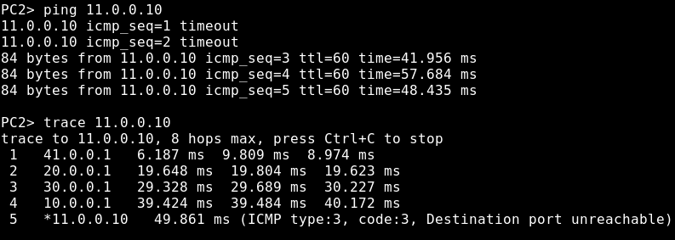

Deja lanzado el *ping* de PC2 a PC1 (ping 11.0.0.10 -t), y borra la tabla de rutas de R4(clear ip route *). ¿Se ha producido pérdida de paquetes? ¿Por qué? Comprueba lo que ha sucedido con las capturas de tráfico necesarias.

**RESPUESTA**

No se ha perdido ningún paquete puesto que cuando se ha borrado la tabla de rutas de R4, al no saber por donde tiene que encaminar vuelve a realizar los REQUEST correspondientes al grupo multicast para conocer las rutas por donde tiene que encaminar



De esta forma:

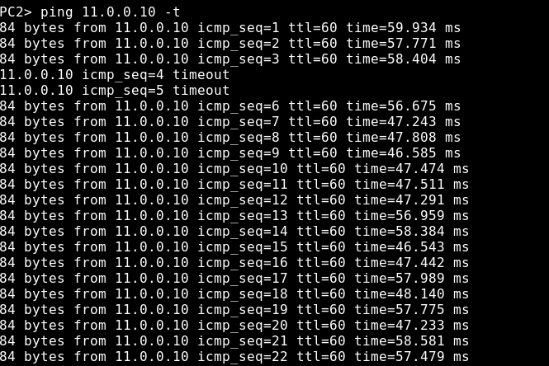

Vemos como aplicado el vaciado de tabla de rutas no se perdieron paquetes.

## Actualizaciones de las tablas de rutas

1. A continuación, realiza los cambios necesarios para que la ruta seguida por los datagramas IP que envía PC2 a PC1 sea PC2 => R4 => R5 => R1 => PC1, y para que los que envía PC1 a PC2 sigan la ruta PC1 => R1 => R5 => R4 => PC2. Para realizar este apartado no podrás añadir o eliminar manualmente rutas en las tablas de encaminamiento. Describe las acciones realizadas.

**RESPUESTA**

**Configuramos RIP en el router R5:**

config t

router rip

version 2

network 40.0.0.0

network 50.0.0.0

no auto-summary

exit

exit

wr

Mirando la tabla de encaminamiento de R4, observa y apunta el número de segundos que aproximadamente tarda en aprenderse la nueva ruta. ¿Por qué?

**RESPUESTA**

**Podemos observar en la imagen como (aproximadamente) el tiempo que tarda en aprenderse la nueva ruta es de 30 segundos. Dado que es el tiempo que hay por defecto para que se transmitan RESPONSE de forma periódica.**

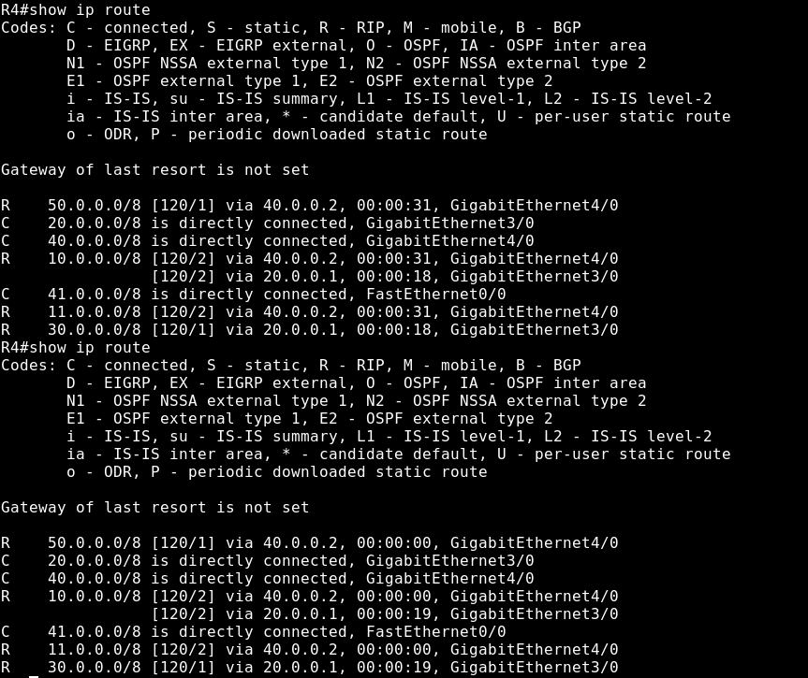

**Haciéndose dos show ip route con un espacio de un segundo cerca del tiempo límite vemos como se resetea el tiempo para la primera entrada de rutas de R4.**

**En caso de que no se mandase un RESPONSE a R4 durante más de 180 segundos se borraría la entrada de la tabla de rutas.**

Comprueba que se está utilizando dicha ruta a través de la orden *trace*.

**RESPUESTA**

**Trace desde PC1 a PC2:**

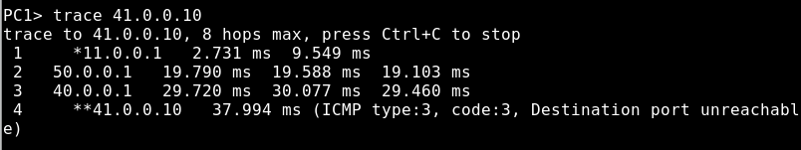

Podemos observar que efectivamente, sigue la ruta descrita anteriormente:

1. PC1 => R1 (11.0.0.10 => 11.0.0.1)
2. R1 => R5 (11.0.0.1 => 50.0.0.1)
3. R5 => R4 (50.0.0.1 => 40.0.0.1)
4. R4 => PC2 (40.0.0.1 => 41.0.0.10)

Además, si comparamos con el trace que hicimos en el apartado anterior tarda menos milisegundos en llegar al destino (PC2). Pasamos de 49ms a 37ms.

**Trace desde PC1 a PC2 del ejercicio anterior (sin R5 habilitado):**



**Trace desde PC2 a PC1:**

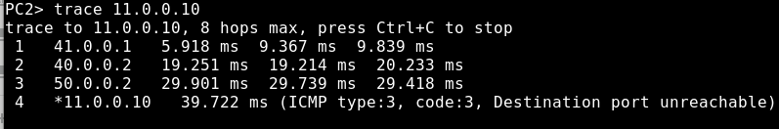

1. PC2 => R4 (41.0.0.10 => 41.0.0.1)
2. R4 => R5 (41.0.0.1 => 40.0.0.2)
3. R5 => R1 (41.0.0.2 => 50.0.0.2)
4. R1 => PC1 (50.0.0.2 => 11.0.0.10)

**Como ocurría en el caso de PC1 a PC2, en el sentido inverso también se decrementan los milisegundos que tarda el paquete en llegar a destino (PC1). Pasamos de 49ms a 39ms.**

**Trace desde PC2 a PC1 del ejercicio anterior (sin R5 habilitado):**



Comprueba las rutas y sus métricas en las tablas de encaminamiento de cada encaminador. Inclúyelas aquí. Comenta la salida.

**RESPUESTA**

**Tabla de rutas de R1:**

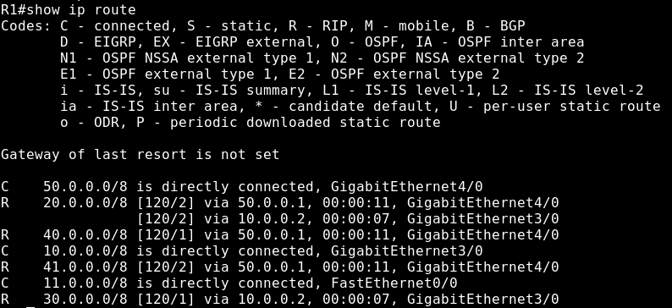

**Tabla de rutas de R1 (con RIP de R5 deshabilitado):**



Como podemos observar para el router R1, para la red 20.0.0.0/8 hay ahora dos opciones (ambas del mismo coste, 2). Una por 10.0.0.2 a través de su interfaz g3/0 (ya obtenida en los ejercicios anteriores) y otra por 50.0.0.1 a través de su interfaz g4/0. En 3 de las entradas de la tabla de rutas el coste se ha actualizado a uno mejor (gracias a que hemos habilitado R5). Estamos hablando de 40.0.0.0 y 41.0.0.0 que pasan de tener un coste de 3 a 1 y 2 respectivamente.

**Tabla de rutas de R2:**

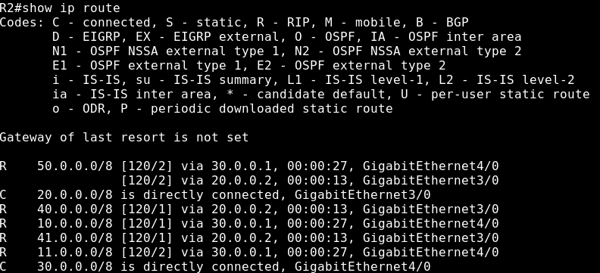

**Tabla de rutas de R2 (con RIP de R5 deshabilitado):**



Como vemos para acceder a la red 50.0.0.0/8 tenemos 2 caminos en vez de uno, es decir, el primero a través de R3 por su interfaz g3/0 (30.0.0.1) con coste 2 y el otro camino por R4 a través de su interfaz g3/0 (20.0.0.2) con coste 2 también.

El resto de rutas se mantienen intactas.

**Tabla de rutas de R3:**

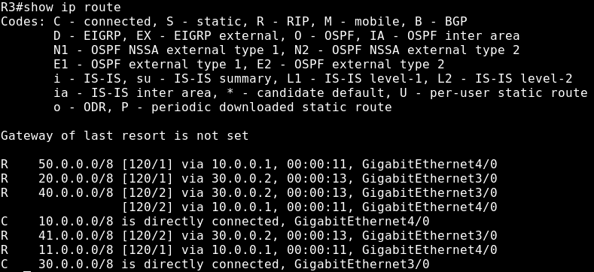

**Tabla de rutas de R3 (con RIP de R5 deshabilitado):**



Comparando la tabla de rutas de R3 antes de habilitar R5 y después, podemos observar los siguiente cambios. Para la red 40.0.0.0 una nueva entrada ha aparecido del mismo coste que la entrada que había anteriormente (coste 2 por la interfaz g3/0), por su interfaz g4/0 de coste 2. Para el resto de entradas de R3 no han habido cambios en sus métricas.

**Tabla de rutas de R4:**

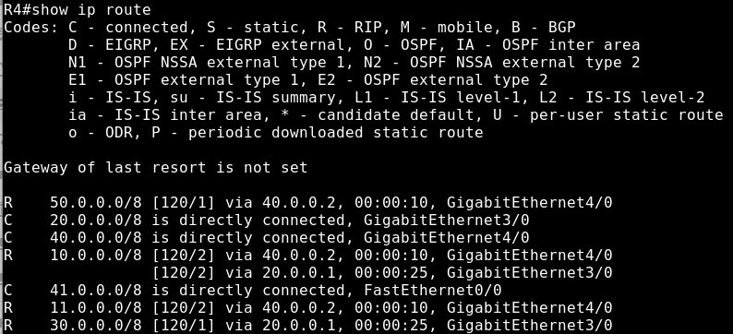

**Tabla de rutas de R4 (con RIP de R5 deshabilitado):**



Como vemos, acceder a la red 50.0.0.0/8 cuesta 1 en vez de 3 como valía anteriormente, se accede a través de R5 por su interfaz g4/0 (40.0.0.2).

Para acceder a la red 10.0.0.0/8 tenemos 2 caminos en vez de uno, es decir, el primero a través de R5 por su interfaz g4/0 (40.0.0.2) con coste 2 y el otro camino por R2 a través de su interfaz g3/0 (20.0.0.1) con coste 2 también.

Para acceder a la red 11.0.0.0/8 tenemos coste 2 en vez de 3 y se accede a través de R5 por su interfaz g4/0 (40.0.0.2).

El resto de rutas se mantienen intactas.

**Tabla de rutas de R5:**

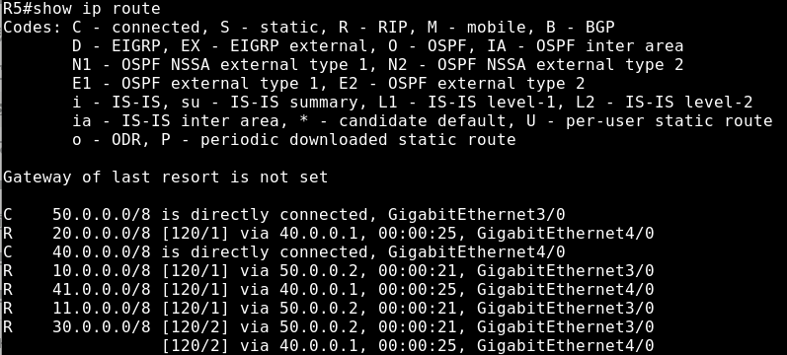

**Antes de ser suscrita a RIP R5 tendría sus tablas de rutas solo con las redes a las que tiene entrega directa (es decir 50.0.0.0 y 40.0.0.0 a través de sus interfaces g3/0 y g4/0 respectivamente. Una vez va recibiendo los responses con las actualizaciones que le mandan el resto de routers suscritos, construye la tabla de rutas que vemos en la imagen. Para la red 30.0.0.0 dispone de 2 formas por su interfaz g3/0 y por su interfaz g4/0, ambas con coste 2. Las redes que se encuentran a coste 1 son: 20.0.0.0, 10.0.0.0 y 41.0.0.0 a través de sus interfaces g4/0, g3/0 y g4/0 respectivamente.**

1. ¿Por qué ruta deberían ir los datagramas IP que envíe PC2 a la dirección 10.0.0.2? Justifica la respuesta. Comprueba tu respuesta utilizando trace. Con la misma red del escenario, y con los 5 encaminadores con RIP activado, ¿podrían haber seguido otra ruta los datagramas IP PC2 a la dirección 10.0.0.2? ¿Cómo actúan los routers CISCO cuando reciben una ruta con igual métrica que la que ya tienen en su tabla de rutas?

**RESPUESTA**

**Realizamos un trace desde PC2 hasta la IP 10.0.0.2:**

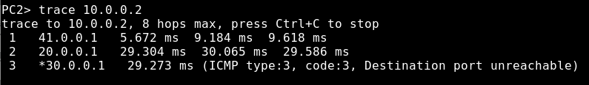

La ruta que deberían seguir los datagramas puede ser 2, ir por 40.0.0.2 o 30.0.0.1 ya que tienen el mismo coste. La ruta elegida es la siguiente:

41.0.0.10 (PC2) => 41.0.0.1 (R4) => 20.0.0.1 (R2) => 30.0.0.1 (R3)

Si hubiese escogido la otra ruta, habría tomado el siguiente camino:

41.0.0.10 (PC2) => 41.0.0.1 (R4) => 40.0.0.2 (R5) => 50.0.0.2 (R1)

Cuando los routers CISCO tienen una ruta con igual métrica que la que ya tienen en su tabla de rutas lo que ocurre es que el router usa ambas rutas y realiza un balanceo de tráfico. Esto se conoce como equilibrio de carga y permite mejorar el desempeño de una red distribuyendo el tráfico por múltiples caminos.

## Eliminación de rutas

El objetivo de este apartado es observar lo que ocurre cuando se interrumpe *RIP* en R5. Se estudiará, en particular, el comportamiento de los encaminadores R4 y R1.

1. Asegúrate de que los 5 encaminadores tienen arrancado *RIP*. Comprueba la ruta que están siguiendo los mensajes intercambiados entre PC2 y PC1 con trace. Incluye aquí la salida.

**RESPUESTA**

**trace de PC1 a PC2:**

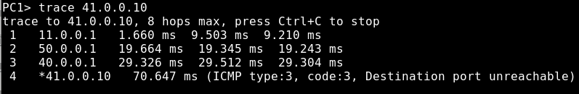

**trace de PC2 a PC1:**

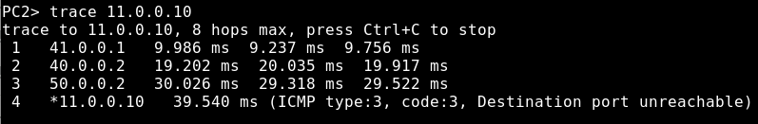

Como se observa, cumple todo lo que hemos comentado anteriormente, ambos siguen la ruta (R4, R5, R1) y viceversa.

1. Deja en ejecución en PC2 un *ping* hacia PC1 (ping 11.0.0.10 -t).

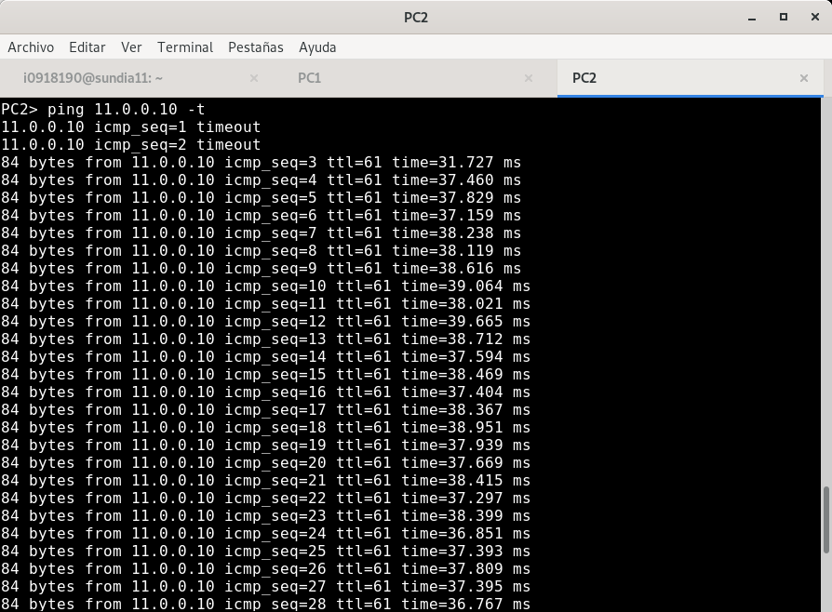

1. Para ver los mensajes RIP que envían R4 y R1, arranca *wireshark* en sus interfaces g3/0 y activa los mensajes de depuración (debug ip rip).
2. A continuación, interrumpe la ejecución de *RIP* en el encaminador R5 utilizando las ordenes

config t

*no router rip*

Podrás observar con la orden show ip route que ahora R5 no conoce rutas aprendidas por RIP. Tampoco exporta rutas hacia otros encaminadores.

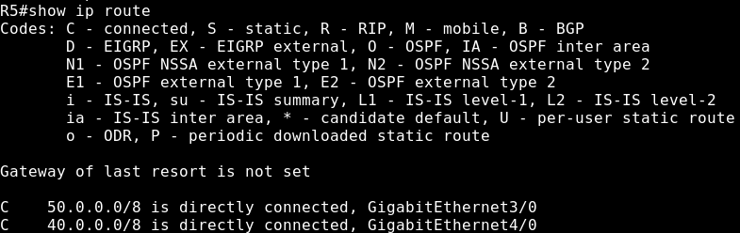

Como vemos R5 ya no está suscrito a RIP, por tanto todas las entradas referentes a este protocolo se han eliminado y solo cuenta con la entrega directa.

1. Observarás que el *ping* de PC2 a PC1 deja de funcionar durante un buen rato. Observa durante este periodo en el que no está funcionando RIP en R5, las entradas de las tablas de encaminamiento de R4 y de R1. Observa la evolución de la columna de tiempo de las distintas entradas. ¿Qué entradas no reinician la cuenta cada 30 segundos? ¿Por qué? Observa el valor de tiempo de esas entradas. Presta especial atención cuanto el valor de la columna de tiempo de algunas entradas de R4 y R1 se acerquen a 3 minutos ¿qué ocurrirá después?

**RESPUESTA**

**Vista de la tabla de rutas para R4:**

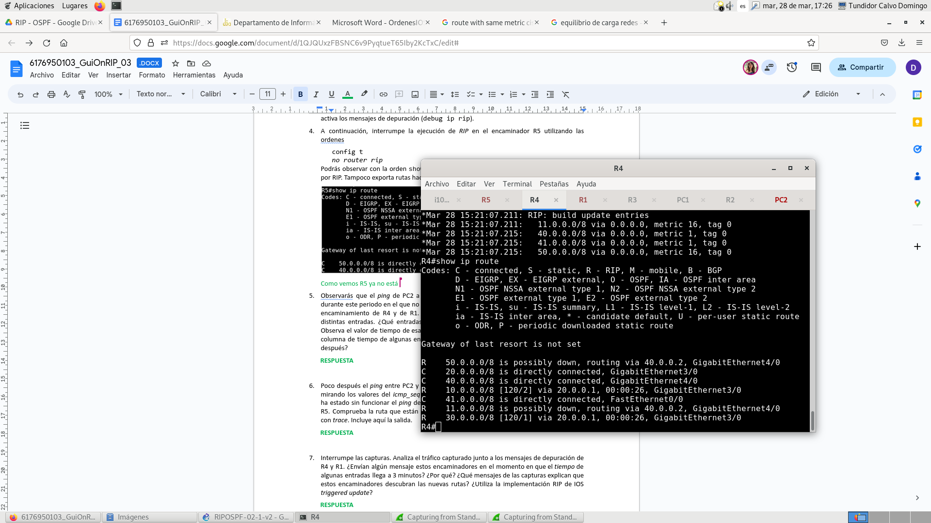

**Como podemos observar hay dos rutas para las cuales (tras pasados los 180 segundos) se indica que esa entrada está posiblemente caída (a causa de haber deshabilitado R5). Se trata de 50.0.0.0 por g4/0 y 11.0.0.0 por g4/0. Son ambas rutas que se habían conseguido en los apartados anteriores y que obligatoriamente pasaban por R5. Al estar ahora inhabilitado las entradas no se actualizan y en consecuencia pasado el tiempo límite se indica su posible caida.**

**Vista de la tabla de rutas de R1:**

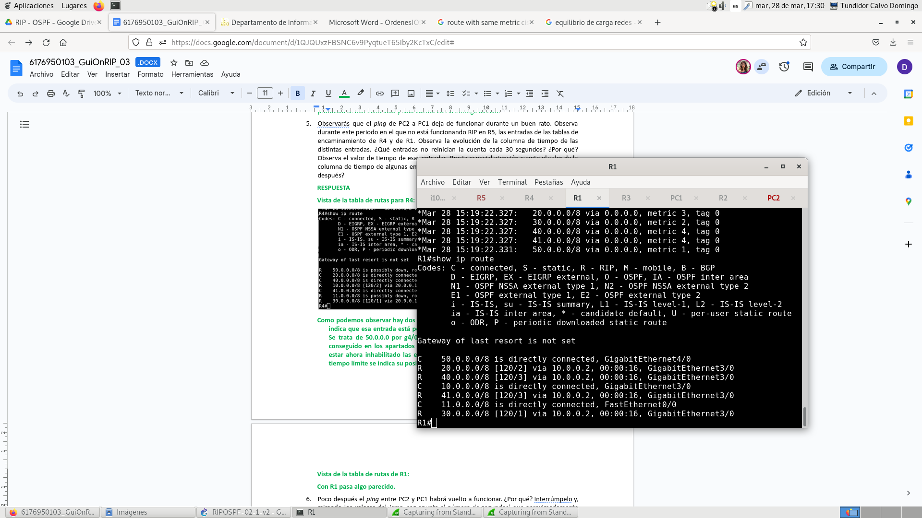

**Con R1 pasa algo parecido. En este caso la captura se ha realizado tiempo después de que se cumpliese el tiempo límite. En R4, se realizó la captura justo cuando se cumplieron los 180 segundos de ahí que en el caso anterior aparezca que “está posiblemente caída” y en este caso directamente se hayan eliminado. Si recordamos la captura del ejercicio anterior para R1 vemos como las entradas que se han eliminado son (de nuevo) las que tenían que pasar directamente por R5. Es decir que se han eliminado la ruta de 20.0.0.0 por g3/0. Además se han actualizado las metricas para 40.0.0.0, 41.0.0.0 (hemos pasado de coste 1,2 a coste 3).**

1. Poco después el *ping* entre PC2 y PC1 habrá vuelto a funcionar. ¿Por qué? Interrúmpelo y, mirando los valores del *icmp_seq* apunta el número de segundos[1] que aproximadamente ha estado sin funcionar el *ping* debido a que aún no se había olvidado la ruta a través de R5. Comprueba la ruta que están siguiendo los mensajes intercambiados entre PC2 y PC1 con *trace*. Incluye aquí la salida.

**RESPUESTA**

**En la imagen podemos observar que el campo icmp_seq tuvo un valor máximo de 128 segundos, es decir, el tiempo que estuvo el ping sin funcionar, pasados los 180 segundos (aproximadamente) la ruta de borra de las tablas y ya RIP vuelve a recalcular la ruta. Dejó de funcionar ya que R5 no estaba suscrito a RIP y ya no tenía manera de encaminar los paquetes que le llegaban, y al hacer el ping la ruta que se tomaba era por R5, cuando se desuscribió los routers seguían encaminando a través de él ya que no habían borrado la entrada, hasta pasados los 180 segundos aproximadamente no la borran y recalculan la ruta para que funcione de nuevo el ping.**

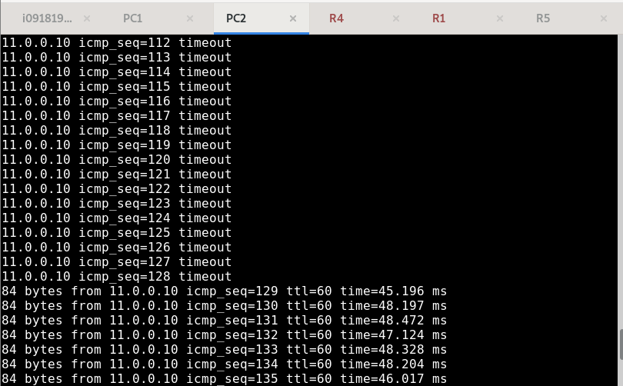

1. Interrumpe las capturas. Analiza el tráfico capturado junto a los mensajes de depuración de R4 y R1. ¿Envían algún mensaje estos encaminadores en el momento en que el *tiempo* de algunas entradas llega a 3 minutos? ¿Por qué? ¿Qué mensajes de las capturas explican que estos encaminadores descubran las nuevas rutas? ¿Utiliza la implementación RIP de IOS *triggered update*?

**RESPUESTA**

**Para R1:**

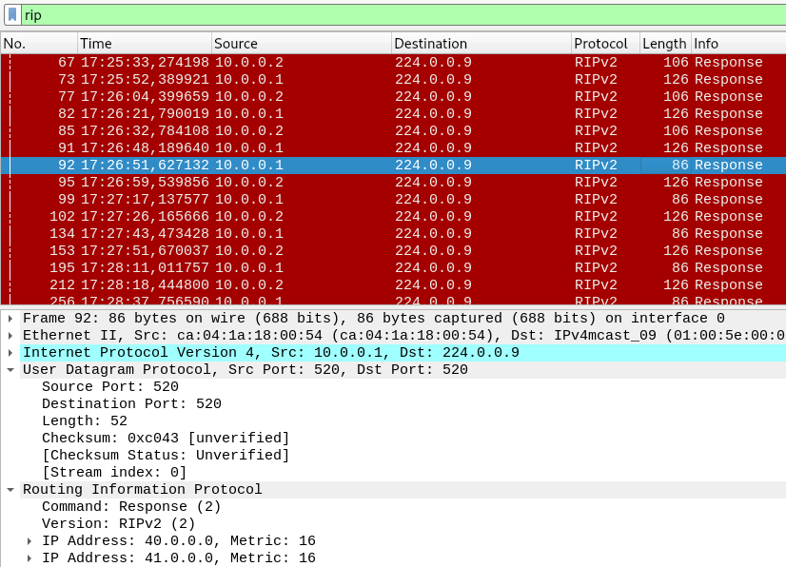

**Para R4:**

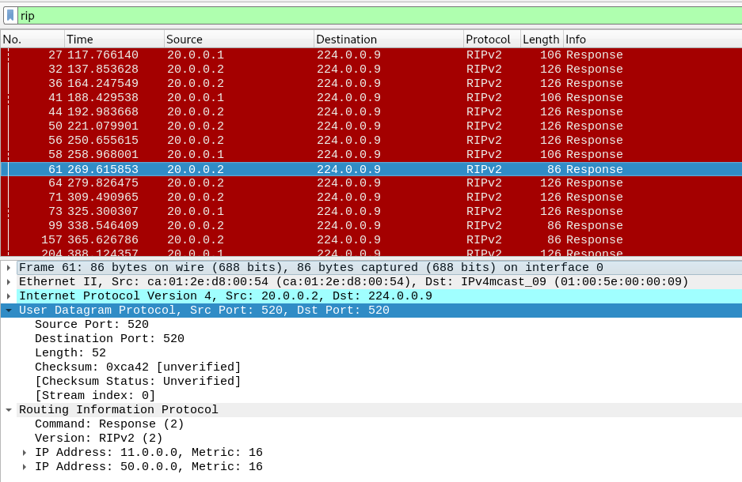

**El mensaje que envían ambos routes es un RESPONSE con la metrica 16 indicando que tanto 40.0.0.0 y 41.0.0.0 (para R1) como 11.0.0.0 y 50.0.0.0 (para R4) han llegado a los 3 minutos.**

1. Vuelve a configurar de nuevo *RIP* en R5. Observa cómo cambian las tablas de encaminamiento en R4 y R1. ¿Cuánto tiempo han tardado en aprender la nueva ruta? ¿Por qué? Comprueba de nuevo cuál es ahora la ruta que están siguiendo los mensajes intercambiados entre PC2 y PC1 con trace. Incluye aquí la salida.

**RESPUESTA**

**Rutas RIP para R1 sin configurar R5:**

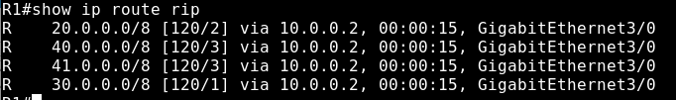

**Rutas RIP para R4 sin configurar R5:**

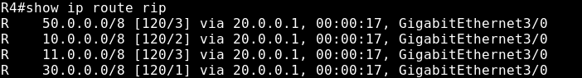

**Rutas RIP para R1 con R5 configurado:**

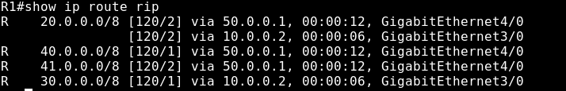

**Rutas RIP para R4 con R5 configurado:**

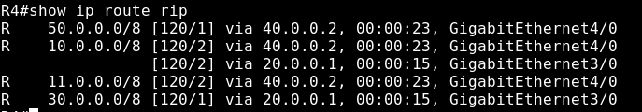

Las rutas se añaden de manera casi instantánea.

1. ¿Qué podemos concluir respecto a los tiempos de aprendizaje y eliminación de rutas?

**RESPUESTA**

El aprendizaje de nuevas rutas es muy rápido ya que el proceso de aprendizaje y de actualización de sus tablas es casi inmediato.

Sin embargo, la eliminación de rutas es muy lenta (180 segundos), lo que supone una gran desventaja y problema ya que durante ese período de tiempo se envían mensajes por una ruta que ya no está disponible.

# Órdenes IOS

| RIP  Permite configurar el protocolo de encaminamiento dinámico RIP. Es necesario indicar la versión en la que trabajará RIP, las subredes por las que se propagarán las rutas, deshabilitar auto-summary y opcionalmente los temporizadores propios de RIP. | |
| --- | --- |
| router rip  no router rip | Activa RIP en nuestro router.  Desactiva RIP (Si se desea volver a activar RIP hay que establecer de nuevo todos los parámetros). |
| versión <versión> | Indica la versión de RIP. 2. |
| timers basic <update> <timeout> <holddown> <flush> | Establece los temporizadores de RIP. Los valores predeterminados son 30, 180, 180, 240 respectivamente. |
| network <subred> | Indica la/s subred/es por las que se distribuirán las direcciones aprendidas. |
| passive-interface <ifaz> | Indica las interfaces por las que NO se distribuirán rutas. |
| no auto-summary | Deshabilita la opción de auto-summary que está habilitada por defecto. |

| Monitorizando el funcionamiento de RIP | |
| --- | --- |
| debug ip rip  no debug ip rip | Habilita los mensajes de depuración.  Deshabilita los mensajes de depuración. |
| show ip protocols | Muestra detalles de los protocolos. |

| Tabla de rutas | |
| --- | --- |
| show ip route | Muestra la tabla de rutas |
| show ip route rip | Muestra las entradas de la tabla de rutas aprendidas con RIP. |
| clear ip route * | Borra la tabla de rutas |

1. El timeout de ping es de 2s (FUENTE: https://www.cisco.com/c/en/us/support/docs/ip/routing-information-protocol-rip/13730-ext-ping-trace.html)